Contatto
Victoria + Albert Baths,
SC Trade Centre
Avda. de les Corts Catalanes, 9-11
08173 Sant Cugat del Valles SPAIN
T: +34 93 55 65 482 | F: +34 93 55 65 481
info@vandabaths.com

Showroom
2/21 Design Centre Chelsea Harbour
LONDON
SW10 0XE
UNITED KINGDOM
Tel: +44 (0)20 7351 4378

Ufficio Vendite Europa
Victoria + Albert Ltd
Tel: +34 93 55 65 482
Fax: +34 93 55 65 481

Press&PR: tac comunic@zione
Via Costanza 26 – 20146 Milano
tel. +39 02 48517618
fax + 39 02 462037
e-mail: press@taconline.it
sito web: www.taconline.it
Contatto: Paola Staiano

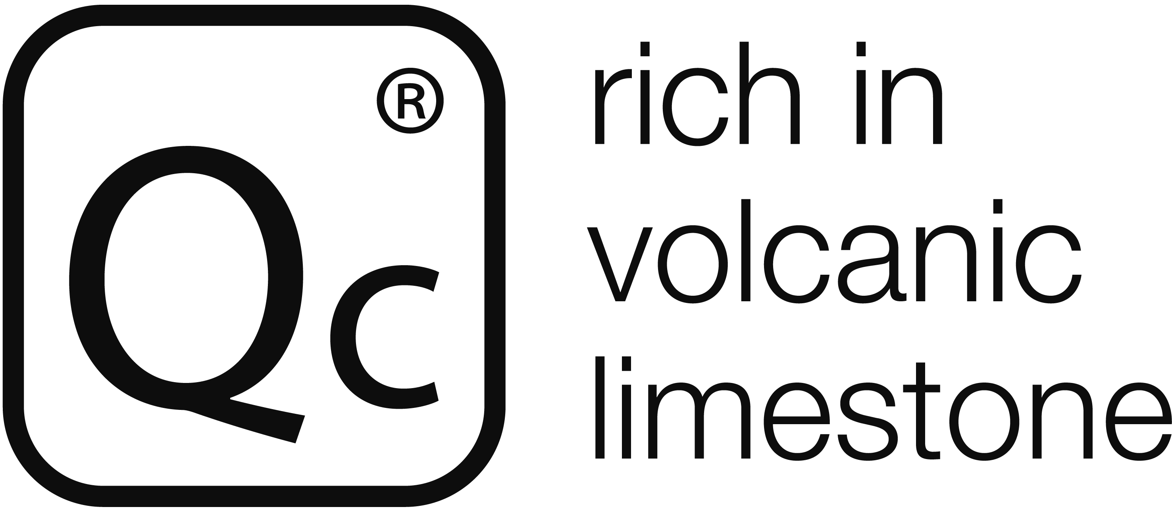

agosto 2012

Victoria + Albert lancia il nuovo sito web per una navigazione chiara e user-friendly

E’ online vandabaths.com/it/

Dialogare in modo chiaro, facile e trasparente.
Coinvolgere l’utente nel mondo dell’arredobagno esclusivo, spiegare il valore aggiunto che ha il materiale brevettato a base di pietra lavica, sono alcuni dei leit motiv del nuovo sito on line di Victoria + Albert, azienda stilish britannica riconosciuta a livello mondiale per la qualità e particolarità dei suoi prodotti tutti interamente realizzati in QUARRYCAST® , una miscela esclusiva di rara roccia calcarea vulcanica e resina.

Vicoria + Albert ha sviluppato un sito dinamico e ricco di contenuti, accessibile e alla portata di tutti, visualizzabile quindi su tutti i device mobili dagli smartphone ai tablet . Sullo sfondo di un cammino orientato al web style.
Con una grafica luminosa e particolarmente curata, la homepage accoglie i visitatori presentando il catalogo prodotti e le più recenti novità introdotte sul mercato. La navigazione è ottimizzata grazie alla presenza un menu nella barra superiore che consente di accedere rapidamente alle sezioni di interesse “pratico” (come azienda, collezioni, galleria, stampa, ecc).

Sezione Architetti e Progettisti

Cliccando sull’apposita icona Architetti e Progettisti è possibile scaricare sia individualmente che in gruppo, le informazioni tecniche e specifiche di ogni vasca/lavabo, inclusi i file CAD e disegni 3D da

L’area Hotel e Progetti di Vita invece conquista il navigatore per l’omogeneità e la varietà delle soluzioni progettuali realizzate da Victoria + Albert in tutto il mondo. I navigatori più curiosi possono prendere spunto dai progetti bagno moderni e retrò realizzati con il QUARRYCAST®.

Ampio spazio è dedicato Centro design Chelsea Harbour a Londra, un’area dove i consumatori, progettisti ed architetti possono scoprire la gamma Victoria + Albert. L’elegante showroom è situato a Chelsea Harbour sul Tamigi ed espone le migliori vasche lavabi, rubinetteria e accessori. Il prossimo appuntamento di rilievo è in occasione della London Week Design alla fine di settembre 2012
Sezione Faqs: un dialogo continuo
Nell’area Faqs sono evidenziate le domande più interessanti accompagnate dalla relativa risposta per esaudire la maggior parte delle richieste e fugare eventuali dubbi.
Che cos’e’ il Quarrycast? Dove posso comprare una vasca o un lavabo Victoria + Albert? Posso dipingere la vasca o il lavabo? Cosa devo fare se graffio la vasca o lascio un segno?
Il nuovo sito vandabaths.com/it/ancora più ricco di informazioni, si rivela così un potente strumento di consultazione che consente di ottenere in tempo reale dati aggiornati sull’azienda, i suoi prodotti e le relative applicazioni.

Contatto
Victoria + Albert Baths,
SC Trade Centre
Avda. de les Corts Catalanes, 9-11
08173 Sant Cugat del Valles SPAIN
T: +34 93 55 65 482 | F: +34 93 55 65 481
info@vandabaths.com

Showroom
2/21 Design Centre Chelsea Harbour
LONDON
SW10 0XE
UNITED KINGDOM
Tel: +44 (0)20 7351 4378

Ufficio Vendite Europa
Victoria + Albert Ltd
Tel: +34 93 55 65 482
Fax: +34 93 55 65 481

Press&PR: tac comunic@zione
Via Costanza 26 – 20146 Milano
tel. +39 02 48517618
fax + 39 02 462037
e-mail: press@taconline.it
sito web: www.taconline.it
Contatto: Paola Staiano

Per consentire una fruizione immediata delle informazioni richieste, il sito mette a disposizione un versatile motore di ricerca per parola-chiave, prodotto, punto vendita più vicino.

